Laboratorio POO en Java
Práctica: Factory + Singleton con Threads

Alumno(s): ________________________________
Grupo: ____________ Fecha: ____ / ____ / ______
Docente: _________________________________

1. Propósito de la práctica
Desarrollar una mini-aplicación de envío de notificaciones que ejecuta múltiples tareas en paralelo (Threads). Usarás dos patrones de diseño: Factory (creación de objetos) y Singleton (una sola instancia compartida).
Competencias
- Aplicar patrones de diseño Factory y Singleton en Java.
- Implementar multithreading usando Runnable y Thread.
- Diseñar una solución orientada a objetos con interfaces y polimorfismo.
- Comprender problemas de concurrencia y la necesidad de sincronización (synchronized).
Requisitos
- Conocimientos previos: clases, interfaces, métodos, encapsulamiento.

2. Marco teórico (resumen)
2.1 Singleton
Singleton garantiza que exista una sola instancia de una clase y provee un acceso global a ella. Es útil para recursos compartidos como: logger, configuración, conexión a BD o colas de tareas. En entornos con hilos, suele requerir sincronización para evitar crear múltiples instancias por condición de carrera.
2.2 Factory
Factory encapsula la creación de objetos. En lugar de que el cliente instancie clases concretas (new EmailNotification), el cliente solicita un objeto por tipo ("EMAIL", "SMS", "PUSH") y el Factory decide qué clase concreta crear. Esto reduce acoplamiento y facilita agregar nuevos tipos sin modificar el código cliente.
2.3 Threads (Runnable vs Thread)
Runnable es una tarea que puede ejecutarse en un hilo (implementa run()). Thread es el hilo de ejecución. Una práctica común es implementar Runnable para separar la lógica de negocio del hilo y crear hilos con new Thread(runnable).

3. Diagrama UML
Diagrama de clases (resumen) de la práctica:
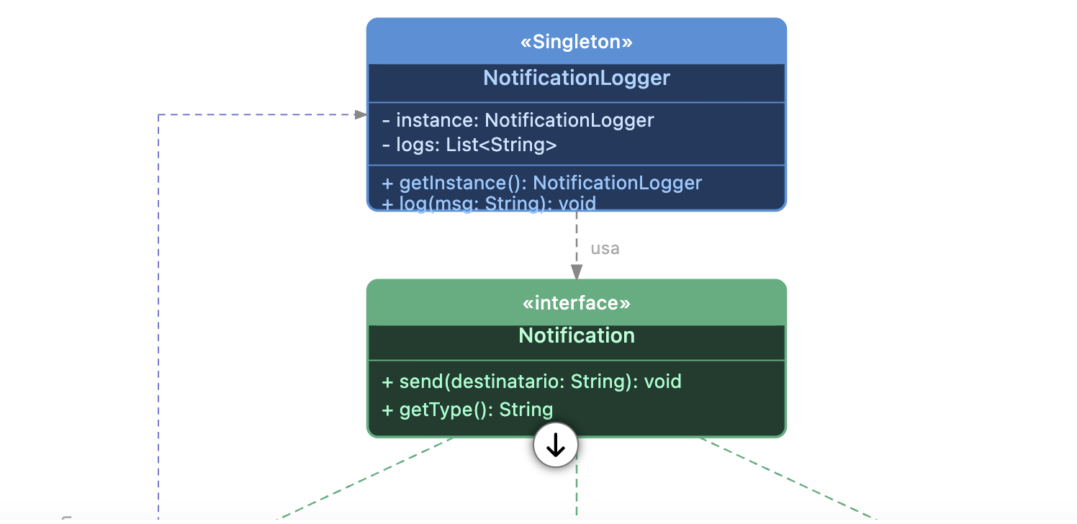
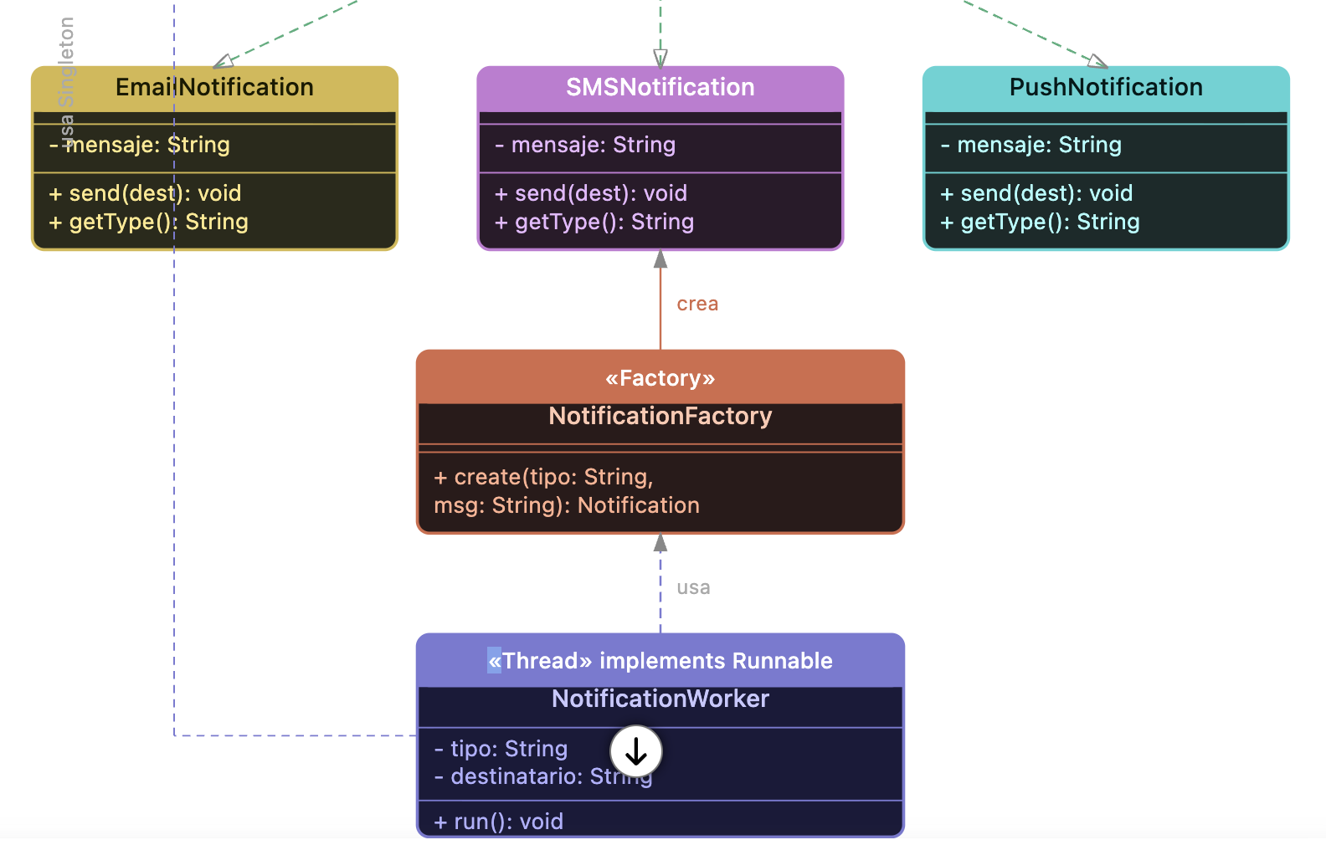
4. Esqueleto del proyecto
Crea el proyecto con la siguiente estructura de paquetes y clases:
src/
└── main/
└── java/
└── mx/universidad/lab/patrones/
├── model/
│ ├── Notification.java
│ ├── EmailNotification.java
│ ├── SMSNotification.java
│ └── PushNotification.java
├── factory/
│ └── NotificationFactory.java
├── singleton/
│ └── NotificationLogger.java
├── thread/
│ └── NotificationWorker.java
└── Main.java

Nota: Puedes hacerlo como proyecto Maven o proyecto Java simple. Si usas Maven, solo necesitas el plugin estándar; no se requieren dependencias externas.

5. Actividades del alumno
5.1 Objetivo funcional
Implementar un sistema que envíe notificaciones en paralelo. Cada hilo debe: (1) crear el objeto de notificación con el Factory, (2) enviar la notificación y (3) registrar el evento en un Logger Singleton.
5.2 Reglas
- Los tipos válidos son: EMAIL, SMS, PUSH.
- Si el tipo no existe, NotificationFactory debe lanzar IllegalArgumentException.
- NotificationLogger debe ser Singleton y thread-safe (synchronized donde corresponda).
- Main debe crear mínimo 5 hilos con combinaciones de tipos/destinatarios.
- Main debe usar join() para esperar el fin de todos los hilos.
- Al final, imprimir el historial completo de logs almacenado en NotificationLogger.
5.3 Entregables
- Código fuente completo en un zip o repositorio.
- Captura de pantalla de la salida en consola.
- Breve reflexión (5 líneas): ¿Por qué el Logger debe ser Singleton y por qué requiere sincronización?
5.4 Criterios de evaluación (10 pts)
- Factory crea correctamente los 3 tipos (2 pts)
- Singleton correcto y único (2 pts)
- Ejecución concurrente con al menos 5 hilos (2 pts)
- Registro en Logger correcto (1 pt)
- Uso de join() correcto (1 pt)
- Reflexión (2 pts)

6. Plantillas (para el alumno)
6.1 Notification.java
package mx.universidad.lab.patrones.model;

public interface Notification {
void send(String destinatario);
String getType();
}

6.2 EmailNotification.java (ejemplo dado)
package mx.universidad.lab.patrones.model;

public class EmailNotification implements Notification {
private String mensaje;

public EmailNotification(String mensaje) {
this.mensaje = mensaje;
}

@Override
public void send(String destinatario) {
System.out.println("[EMAIL] Para: " + destinatario + " | Msg: " + mensaje);
}

@Override
public String getType() {
return "EMAIL";
}
}

6.3 SMSNotification.java (completar)
package mx.universidad.lab.patrones.model;

public class SMSNotification implements Notification {
private String mensaje;

public SMSNotification(String mensaje) {
// TODO
}

@Override
public void send(String destinatario) {
// TODO
}

@Override
public String getType() {
// TODO
return null;
}
}

6.4 PushNotification.java (completar)
package mx.universidad.lab.patrones.model;

public class PushNotification implements Notification {
private String mensaje;

public PushNotification(String mensaje) {
// TODO
}

@Override
public void send(String destinatario) {
// TODO
}

@Override
public String getType() {
// TODO
return null;
}
}

6.5 NotificationFactory.java (completar)
package mx.universidad.lab.patrones.factory;

import mx.universidad.lab.patrones.model.*;

public class NotificationFactory {

public static Notification create(String tipo, String mensaje) {
// TODO: implementar con if/switch
// Tip: tipo = tipo.toUpperCase();
return null;
}
}

6.6 NotificationLogger.java (completar / verificar Singleton)
package mx.universidad.lab.patrones.singleton;

import java.util.ArrayList;
import java.util.List;

public class NotificationLogger {

private static NotificationLogger instance;
private List<String> logs;

private NotificationLogger() {
logs = new ArrayList<>();
}

public static synchronized NotificationLogger getInstance() {
if (instance == null) {
instance = new NotificationLogger();
}
return instance;
}

public synchronized void log(String mensaje) {
logs.add(mensaje);
System.out.println("[LOG] " + mensaje);
}

public List<String> getLogs() {
return logs;
}
}

6.7 NotificationWorker.java (completar)
package mx.universidad.lab.patrones.thread;

import mx.universidad.lab.patrones.factory.NotificationFactory;
import mx.universidad.lab.patrones.model.Notification;
import mx.universidad.lab.patrones.singleton.NotificationLogger;

public class NotificationWorker implements Runnable {

private String tipo;
private String destinatario;
private String mensaje;

public NotificationWorker(String tipo, String destinatario, String mensaje) {
// TODO
}

@Override
public void run() {
// TODO
// 1) Notification n = NotificationFactory.create(tipo, mensaje);
// 2) n.send(destinatario);
// 3) NotificationLogger.getInstance().log(...)
}
}

6.8 Main.java (completar)
package mx.universidad.lab.patrones;

import mx.universidad.lab.patrones.singleton.NotificationLogger;
import mx.universidad.lab.patrones.thread.NotificationWorker;

public class Main {
public static void main(String[] args) throws InterruptedException {

// TODO: crear mínimo 5 hilos, arrancarlos y aplicar join()

// TODO: imprimir logs finales
// NotificationLogger.getInstance().getLogs().forEach(System.out::println);
}
}

